БЕСПРОВОДНАЯ 802.11N ИНТЕРНЕТ-КАМЕРА ДЛЯ ДОМА
УДАЛЕННОЕ НАБЛЮДЕНИЕ  Удаленное наблюдение за домом и офисом через Интернет | ВЫСОКОКАЧЕСТВЕННОЕ ВИДЕО  Поддержка видео-формата MJPEG для осуществления записи и мониторинга | ЗАПИСЬ ВИДЕО ПРИ СЛАБОМ ОСВЕЩЕНИИ  Светочувствительность 1 Лк позволяет снимать видео даже в помещении с минимальным освещением

КАМЕРА НАБЛЮДЕНИЯ ЗА ДОМОМ И ОФИСОМ
DCS-930/930L – универсальное и уникальное решение для малого офиса и дома. В отличие от стандартных Web-камер DCS-930/930L является полной системой со встроенным процессором и web-сервером, который передает высококачественное видеоизображение для безопасности и наблюдения. Простая установка и интуитивный Web-интерфейс предоставляют легкую интеграцию с Ethernet/Fast Ethernet или беспроводной сетью 802.11n. DCS-930/930L также имеет функции удаленного управления и обнаружения движения для комплексного и эффективного решения домашней безопасности.

беспроводное подключение 802.11N
DCS-930/930L поддерживает беспроводной интерфейс 802.11n, благодаря чему достигается простота интеграции в существующую сеть. Технология Wireless N позволяет передавать потоковое высококачественное видео на удаленные сайты или мобильные устройства. Функция Site Survey также позволяет просматривать и легко подключаться к соседним беспроводным сетям. DCS-930/930L имеет порт Ethernet для подключения к традиционным проводным сетям.
УТИЛИТА Mydlink для быстрого и удобного доступа к видео (DCS-930L)
Благодаря удобной утилите mydlink™ можно быстро настроить камеру DCS-930L, затем зарегистрировать ее на web-сайте mydlink™. DCS-930L тогда будет автоматически настраиваться и подключаться к сервису mydlink™ для удобного доступа к видео из любого места по Интернет.

ЛЕГКАЯ НАСТРОЙКА И УДОБСТВО ИСПОЛЬЗОВАНИЯ
Сетевая камера поддерживает функцию Plug-n-Play, что позволяет компьютерам с операционными системами Windows XP/Vista/7 автоматически распознавать камеру и добавлять ее в сеть. Подписавшись на один из бесплатных серверов DDNS, можно присвоить камере доменное имя (например, mycamera.dlinkddns.com). Это позволит пользоваться удаленным доступом к камере, не зная ее IP-адреса. Программное обеспечение D-ViewCam D-Link позволяет просматривать изображение сразу с 32 камер на экране одного компьютера. Пользователи могут настроить автоматическое уведомление по e-mail для мгновенного получения информации о нештатных событиях.

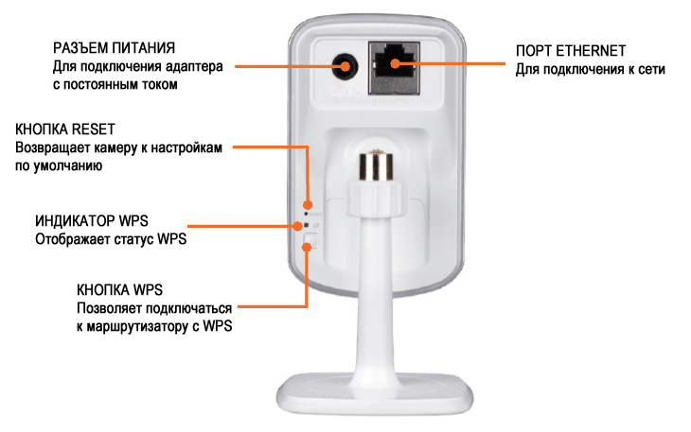

Технические характеристики
СИСТЕМНЫЕ РЕКОМЕНДАЦИИ  - Операционная система: Microsoft Windows XP, Vista, Windows 7  - Internet Explorer 6 или выше , Firefox 3.5 или выше, Safari 4  СЕТЕВЫЕ ПРОТОКОЛЫ  - IPV4, ARP, TCP, UDP, ICMP  - DHCP-клиент  - NTP-клиент (D-Link)  - DNS-клиент  - DDNS-клиент (DynDNS и D-Link)  - SMTP-клиент  - FTP-клиент  - HTTP-сервер  - PPPoE  - Перенаправление портов UPnP  - LLT D  - UPnP-X¹  ВСТРОЕННЫЙ СЕТЕВОЙ ИНТЕРФЕЙС  - 10/100BASE-TX Fast Ethernet  - 802.11b/g/n WLAN  БЕСПРОВОДНОЕ СОЕДИНЕНИЕ  802.11b/g/n с шифрованием данных по протоколам WEP/WPA/WPA2  ВЫХОДНАЯ МОЩНОСТЬ ПЕРЕДАТЧИКА  16 dbm для 11b, 12 dbm для 11g, 12 dbm для 11n (типичная)  ПАМЯТЬ SDRAM  32 Мб  FLASH-ПАМЯТЬ  4 Мб  КНОПКА RESET  Возврат к заводским установкам по умолчанию | ПОДДЕРЖКА АЛГОРИТМОВ СЖАТИЯ ВИДЕО  - MJPEG  - JPEG для покадровой съемки  СВОЙСТВА ВИДЕО  - Регулируемые размер изображения и качества  - Наложение временных отметок и текста  - Поворот и зеркальное отображение  РАЗРЕШЕНИЕ ВИДЕО  - 640 x 480 до 20 кадров/с  - 320 x 240 до 30 кадров/с  - 160 x 120 до 30 кадров/с  ЛИНЗА  Фокусное расстояние: 3.15 мм, F2.8  СЕНСОР  1/5 дюймовый CMOS-сенсор VGA  МИНИМАЛЬНОЕ ОСВЕЩЕНИЕ  1 lux @ F2.8  УГЛЫ ОБЗОРА  - По горизонтали: 45.3°  - По вертикали: 34.5°  - По диагонали: 54.9°  ЦИФРОВОЕ УВЕЛИЧЕНИЕ  До 4x  3A CONTROL  - Автоматический контроль усиления (AGC)  - Автоматическая настройка баланса белого (AWB)  - Автоматический электронный затвор (AES) | ПИТАНИЕ  - На входе: 100-240 В переменного тока, 50/60 Гц  - На выходе: 5 В постоянного тока, 1.2 A  - Внешний переключаемый адаптер питания AC/DC  РАЗМЕРЫ (Ш X Д X В)  - С кронштейном и стойкой: 65.8 x 65 x 126 мм  - Только камера: 27.2 x 60 x 96 мм  ВЕС  76.9 г (без кронштейна и стойки)  МАКСИМАЛЬНАЯ ПОТРЕБЛЯЕМАЯ МОЩНОСТЬ  2 Вт  РАБОЧАЯ ТЕМПЕРАТУРА  От 0 ˚C до 40 ˚C  ТЕМПЕРАТУРА ХРАНЕНИЯ  От -20 ˚C до 70 ˚C  ВЛАЖНОСТЬ  20-80% RH без конденсата  EMISSION (EMI), SAFETY И ДРУГИЕ СЕРТИФИКАТЫ  - FCC Class B  - IC  - C-Tick  - CE

Версия 01 (Июнь 2010)
D-Link является зарегистрированной торговой маркой D-Link Corporation/D-Link System Inc.
Все другие торговые марки являются собственностью их владельцев

